平成３０年度全国高等学校体育連盟ボート専門部（西地区）指導者講習会
実施報告書

１ 日 時 平成３０年度１２月１５日（土）～１６日（日）
２ 会 場 諫早観光ホテル道具屋
３ 参加者 ３２名

第１日 研修内容

【講義 １】
演題：「タレント発掘事業の現場から見えるもの」
講師：森山 修 氏 （関西電力ボート部監督・日本ボート協会タレント発掘担当スタッフ）

１．タレント発掘事業の概要
①国内15ヶ所を常設トライアウト会場として実施
ボート競技の普及にも貢献
②ワットバイクの効用
動きになれていない人も挑戦でき、VO2MAXおよび血中乳酸値を測定できる

２．エリートアカデミーの取り組み
①各競技別の実施年
2008年～ フェンシング・卓球・レスリング
2014年～ 水泳・ライフル
2017年～ ボート・アーチェリー
②生活
・中学生から高校へ上がる段階で道（居住地を地元、エリア、タレント育成拠点校、JOCエリートアカデミーのいずれかとする）を選ぶ覚悟を持たせる
・JOCエリートアカデミーでは、ナショナルトレーニングセンターで生活
ボートの練習以外にも様々な経験を積み、「考える力」を育成

３．現状と課題
①U19からシニアへの連続的な育成環境のシステムができていない
→一貫指導体制の構築の必要性
②競技転向を後押しするような状況になく、競技団体別に選手の抱え込みが行われている
③JOCから結果を求められるが、人はゆっくりとしか育たない

【講義 ２】
演題：「ジュニアからシニアへの移行について」
講師： 寺下 行麿 氏（富山国際大学ボート部監督）

１．自己紹介および富山国際大学ボート部の紹介
①歴代の成績
②2018年シーズンの成績
選手の高校時代の実績からすると、大学で著しい伸びがみられる
③練習環境と活動内容
・男子合宿所は漕艇場から300ｍ、ルームシェア組は漕艇場から６km
・１モーションでの乗艇練習時間が戸田の大学チームと比較して長い（18~20km）

２．テクニックのポイント
①ボートが進む原理について
②力点に力を加えるために、漕手がすべきことを理解する

３．質疑応答

【グループディスカッション】：
テーマ：「各学校の現状と課題について」

１．各地区、各学校の安全対策

２．部活動のこれからについて
・ボート競技を普及継続していく上で、学校と学校外機関はどのように関わっていくべきか
・部活動を「地域スポーツクラブ」へ移行することは可能か。

第２日 研修内容

【講義 ３】
演題：「チョープロ・ローイングクラブの設立と未来像」
講師：北野 雄一 氏（チョープロ・ローイングクラブ監督）

１．自身のこれまでの経歴とローイングクラブ設立の経緯
①創部は2016年
②2014年長崎国体が転機

２．チョープロ・ローイングクラブを取り巻く環境
①会社
スポーツ社員の採用
②ボート仲間
③長崎県ボート協会
④長崎県（行政）
諫早湾干拓事業の利活用

３．未来像について
①１０年計画
３年（試行・挑戦・がむしゃら）→５年（定着・独自性）→２年（「離」）
②実業団型から地域型スポーツクラブ化の志向

【諫早本明川ボートコースおよび艇庫見学】
おわりに
今回の指導者講習会では、演題のテーマに沿って３名の講師の先生方からそれぞれの立場で語って頂きました。現状に満足せず、更なる競技力の向上とボート競技の普及についての熱い思いが伝わる内容で、ボート競技が今後さらに豊かなスポーツ文化を創造できる可能性を大いに感じさせる講習会となりました。また、参加者全員が新たな情報を共有し、これからの活動を構想する良い機会となりました。
日本最西端の長崎県での開催にも関わらず，遠方からもたくさん参加いただいた皆様のお陰で，全ての講演が充実したものとなりましたことを心より感謝しております。ご講演頂きました森山修氏，寺下行麿氏，北野雄一氏，ご参加下さいました全ての皆様，また，日本ボート協会，全国高等学校体育連盟ボート専門部のご担当の方々に，心よりお礼申し上げます。

【講習会風景】
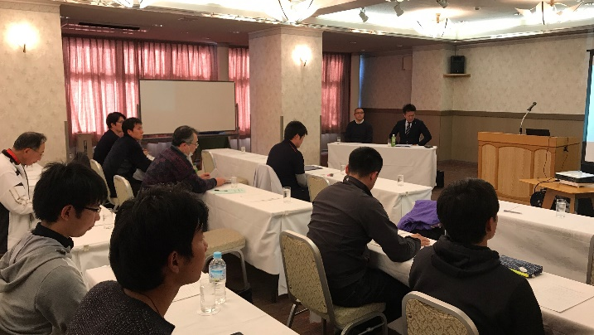 | 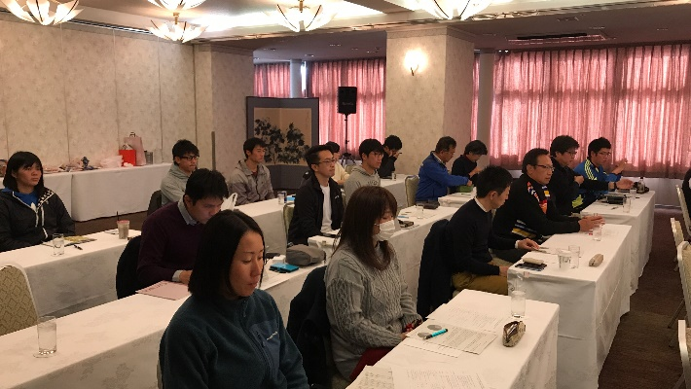
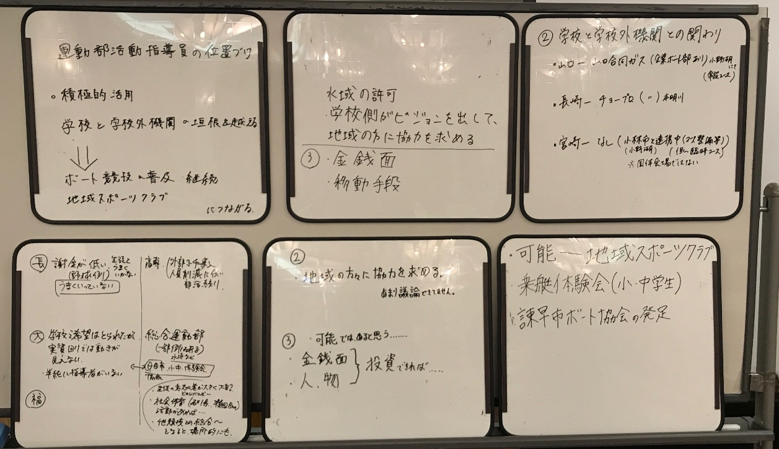
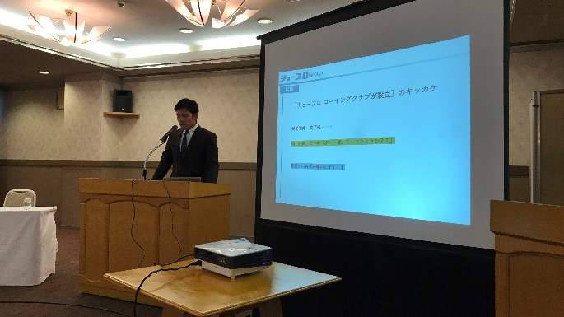 | 